Agenda /

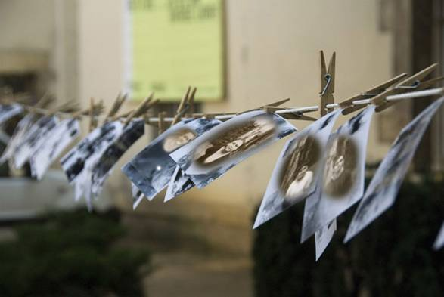
© Patrice Josserand

dimanche 1er avril
___

Visite commentée, dimanche découverte
Pour une première approche des collections du musée et des expositions temporaires :
Charlotte Perriand, La photographie pour un autre monde et Raphaël Dallaporta, Observation
15h30
durée : 1h30
gratuit

………………………………………………………………………………………………………

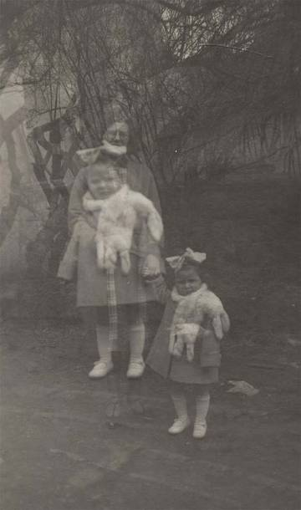
Anonyme
Double exposition
Sans date, 2nd quart du 20e siècle
Collection musée Nicéphore Niépce

mercredi 4 avril
___

Atelier jeunes publics, Les accidents photographiques
Toute procédure technique génère des accidents ou des imprévus. La photographie en est une. Cet atelier propose aux élèves de découvrir ces « accidents photographiques ». Le fait de les identifier permet de les éviter… ou au contraire de les provoquer pour leurs effets esthétiques.
Sur inscription par téléphone au 03 85 48 41 98
14h30
durée : 1h30
gratuit

………………………………………………………………………………………………………


Raphaël Dallaporta
Fragile, 2010
«Quatre humeurs», Bile noire
© Raphaël Dallaporta

mercredi 4 avril
___

Conférence de Raphaël Dallaporta
Raphaël Dallaporta n’hésite pas à traiter les objets chargés de sens comme de beaux objets. Mais ils constituent aussi des indices des travers de la société et sont souvent liés à un corps de métier particulier. Aux côtés de Raphaël Dallaporta, un géomorphologue et un médecin légiste, pourront évoquer les différents enjeux véhiculés par les œuvres et la photographie appliquée.
18h45
durée : 1h30 environ
gratuit

………………………………………………………………………………………………………

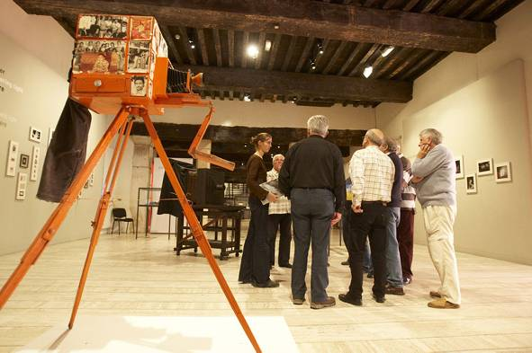
© Julien Piffaut

lundi 23 avril
___

Visite générale
Pour une découverte générale des collections permanentes et un regard particulier sur les expositions temporaires.
15h30
durée : 1h30
3 euros / adultes - gratuit jusqu'à 18 ans

………………………………………………………………………………………………………

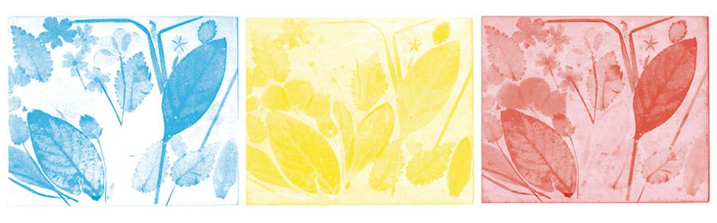
Louis Ducos du Hauron
Reproduction de feuilles et de pétales de fleurs d'après un trio de négatifs
Collection musée Nicéphore Niépce

mercredi 25 avril
___

Atelier jeunes publics, Ces couleurs qui composent l'image
Cet atelier plonge les enfants dans les secrets de la photographie couleur d’hier et d’aujourd’hui.
La composition de la lumière blanche, la synthèse des couleurs en lumière, l’invention de la photographie couleur par Louis Ducos du Hauron, le numérique et la couleur aujourd’hui sont autant de sujets explorés durant l'atelier.
De 6 à 10 ans
Sur inscription par téléphone au 03 85 48 41 98
14h30
durée : 1h30
gratuit

………………………………………………………………………………………………………

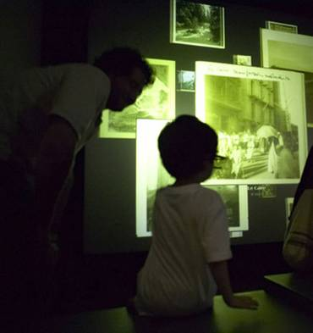
© musée Nicéphore Niépce

jeudi 26 avril
___

Visite parents / enfants, Les vacances en famille
Les vacances scolaires sont l'occasion de découvrir les collections permanentes du musée avec vos enfants. Au gré de la visite, ces derniers bénéficient de démonstrations, manipulations, exercices ludiques les amenant à comprendre les explications qui vous sont données.
Visite adaptée aux enfants de 6 à 12 ans
15h30
durée : 1h30
3 euros / adulte - gratuit pour les enfants

………………………………………………………………………………………………………

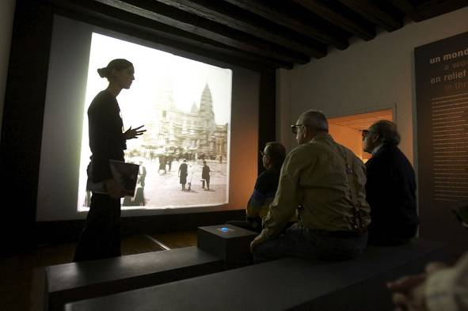
© Julien Piffaut

lundi 30 avril
___

Visite générale
Pour une découverte générale des collections permanentes et un regard particulier sur les expositions temporaires.
15h30
durée : 1h30
3 euros / adultes - gratuit jusqu'à 18 ans

………………………………………………………………………………………………………

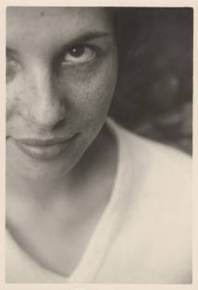
Anonyme
Photographie issue de l’album Robert et Andrée
Sans date, années 1960
Collection musée Nicéphore Niépce

mercredi 2 mai
___

Atelier jeunes publics, Cadrer c’est choisir
L’atelier vise à donner aux enfants des notions de cadrage et à leur apprendre à réaliser un portrait avec une intention : identification des cadrages et angles de prises de vue appliqués au portrait par lecture d’images, repérage et lecture d’images dans le musée, prises de vues et retour sur images produites
Sur inscription par téléphone au 03 85 48 41 98
14h30
durée : 1h30
gratuit

………………………………………………………………………………………………………

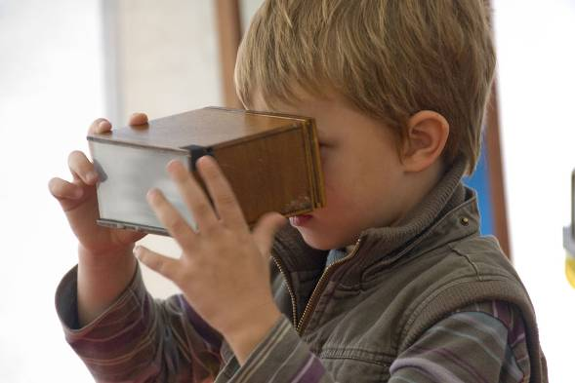
© Patrice Josserand

jeudi 3 mai
___

Visite parents / enfants, Les vacances en famille
Les vacances scolaires sont l'occasion de découvrir les collections permanentes du musée avec vos enfants. Au gré de la visite, ces derniers bénéficient de démonstrations, manipulations, exercices ludiques les amenant à comprendre les explications qui vous sont données.
Visite adaptée aux enfants de 6 à 12 ans
15h30
durée : 1h30
3 euros / adulte - gratuit pour les enfants

………………………………………………………………………………………………………

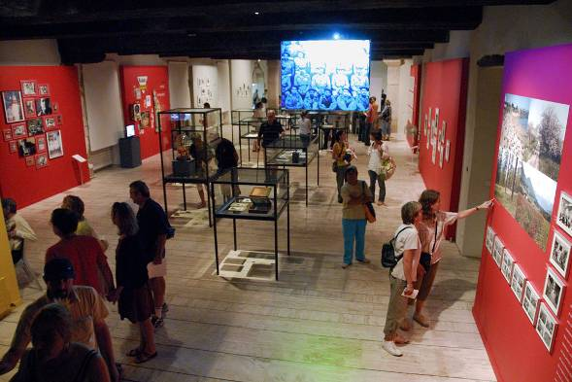
© Patrice Josserand

dimanche 6 mai
___

Visite commentée, dimanche découverte
Pour une première approche des collections du musée et des expositions temporaires :
Charlotte Perriand, La photographie pour un autre monde et Raphaël Dallaporta, Observation
15h30
durée : 1h30
gratuit

………………………………………………………………………………………………………

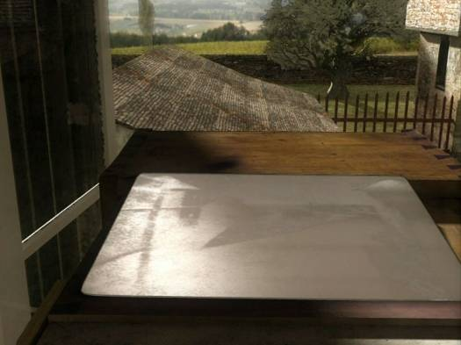
Extrait du film « Sensible à la lumière »
© Musée Nicéphore Niépce

dimanche 3 juin
___

Visite commentée, dimanche découverte
Pour une première approche des collections du musée et des expositions temporaires :
Charlotte Perriand, La photographie pour un autre monde et Raphaël Dallaporta, Observation
15h30
durée : 1h30
gratuit

………………………………………………………………………………………………………

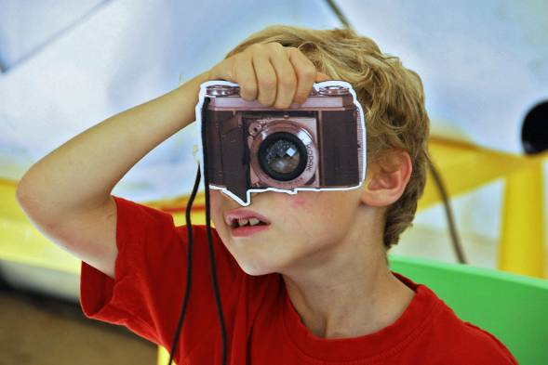
© Patrice Josserand

mercredi 6 juin
___

Atelier jeunes publics, Cadrer c’est choisir
L’atelier vise à donner aux enfants des notions de cadrage et à leur apprendre à réaliser un portrait avec une intention : identification des cadrages et angles de prises de vue appliqués au portrait par lecture d’images, repérage et lecture d’images dans le musée, prises de vues et retour sur images produites
Sur inscription par téléphone au 03 85 48 41 98
14h30
durée : 1h30
gratuit

